

**Φτιάχνοντας Responsive Web Sites με το Bootstrap**

**Εργαστηριακές Ασκήσεις**

**Το μενού Πλοήγησης (Navigation Bar)**

Θέλουμε να δημιουργήσουμε ένα μενού Πλοήγησης με διάφορες δυνατότητες όπως αυτό στην Εικόνα 1:

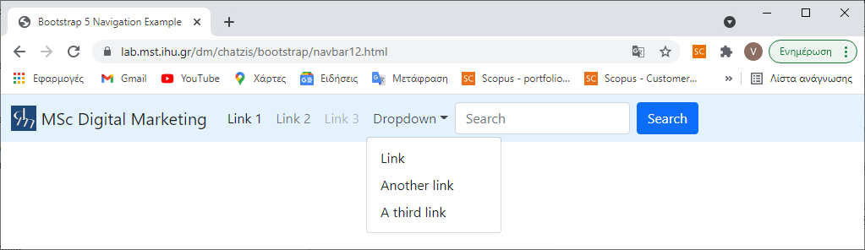

Εικόνα 1

το οποίο να είναι responsive, για παράδειγμα όταν εμφανίζεται σε μικρή οθόνη να γίνεται όπως αυτό στην Εικόνα 2:

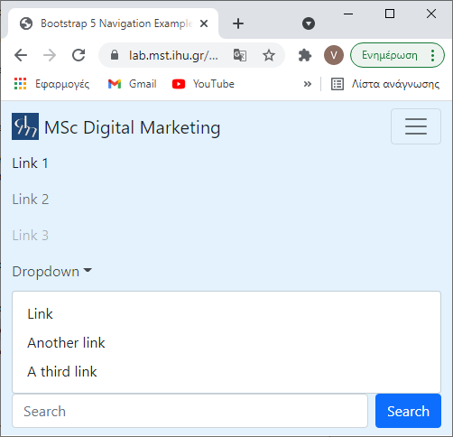

Εικόνα 2

1. **Ξεκινώντας με τo component Navbar του Bootstrap**

Για να χρησιμοποιήσουμε το component Navbar απαιτείται η χρήση του nav tag με την κλήση κατάλληλων classes. To Navbar περιέχει έτοιμη κλάση για τη διαχείριση του responsive: .navbar-expand{-sm|-md|-lg|-xl|-xxl }, καθώς και άλλες classes για τη διαχείριση των χρωμάτων κλπ.

Για να δημιουργήσετε ένα απλό μενού πλοήγησης βασισμένο στο Navbar:

1. Με τη βοήθεια του προγράμματος Notepad++ δημιουργήστε ένα νέο αρχείο κειμένου.
2. Γράψτε τον παρακάτω κώδικα και στη συνέχεια από το μενού Αρχείο επιλέξτε Αποθήκευση ως και στο πεδίο Όνομα αρχείου πληκτρολογήστε navbar1.html

<!DOCTYPE html>

<html lang=**"en"**>

<head>

<title>**Bootstrap 4 Navigation Example**</title>

<meta charset=**"utf-8"**>

<meta name=**"viewport"** content=**"width=device-width, initial-scale=1"**>

<link href="https://cdn.jsdelivr.net/npm/bootstrap@5.1.3/dist/css/bootstrap.min.css" rel="stylesheet" integrity="sha384-1BmE4kWBq78iYhFldvKuhfTAU6auU8tT94WrHftjDbrCEXSU1oBoqyl2QvZ6jIW3" crossorigin="anonymous">

<script src="https://cdn.jsdelivr.net/npm/bootstrap@5.1.3/dist/js/bootstrap.bundle.min.js" integrity="sha384-ka7Sk0Gln4gmtz2MlQnikT1wXgYsOg+OMhuP+IlRH9sENBO0LRn5q+8nbTov4+1p" crossorigin="anonymous">

</script> </head>

<body>

<nav class="navbar navbar-expand-sm bg-light">  
  
    <!-- Links -->  
    <ul class="navbar-nav">  
      <li class="nav-item">  
        <a class="nav-link" href="#">Link 1</a>  
      </li>  
      <li class="nav-item">  
        <a class="nav-link" href="#">Link 2</a>  
      </li>  
      <li class="nav-item">  
        <a class="nav-link" href="#">Link 3</a>  
      </li>  
    </ul>  
  
</nav>

</body>

</html>

1. Μεταφέρετε το αρχείο με τη βοήθεια του προγράμματος WinSCP στον server lab.mst.ihu.gr. Ανοίξτε έναν browser και πληκτρολογήστε την διαδρομή του αρχείου στον server.
2. Εμφανίζεται η σελίδα που ακολουθεί:

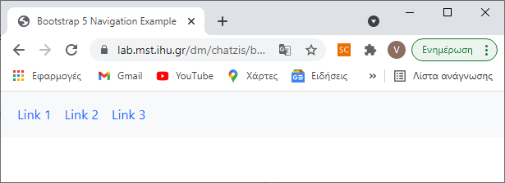

1. Μεγαλώστε ή μικρύνετε το πλάτος της σελίδας και παρατηρείστε τις αλλαγές οι οποίες οφείλονται στην κλάση **navbar-expand-sm**.

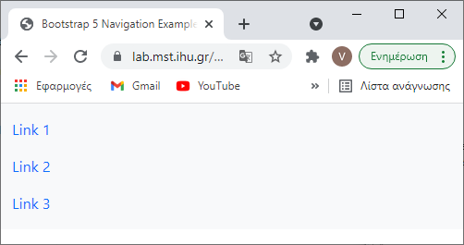

1. Δοκιμάστε να αφαιρέσετε την κλάση **navbar-expand-sm**. Το μενού θα παραμένει πάντοτε κατακόρυφο.
2. Για να εμφανίζεται κεντραρισμένο το μενού προσθέστε την κλάση **justify-content-center** στηνετικέτα **<**nav**>** ωςεξής**:**

<nav class="navbar navbar-expand-sm bg-light justify-content-center ">

Αποθηκεύστε ως navbar2.html. Εμφανίζεται η σελίδα που ακολουθεί:

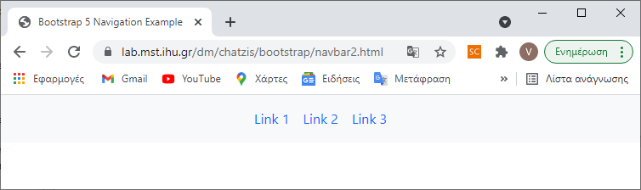

1. Αλλάξτε την κλάση **bg-light** σε **bg-dark** και επαναλάβετε. Αποθηκεύστε ως navbar3.html. Εμφανίζεται η σελίδα που ακολουθεί:

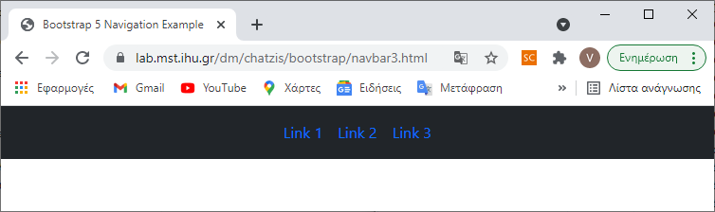

1. Αλλάξτε το **bg-dark** σε **bg-primary** ή **bg-success, bg-info, bg-warning, bg-danger, bg-secondary** και επαναλάβετε.

Οι κλάσεις **navbar-light** και **navbar-dark** επηρεάζουν το χρώνα του κειμένου ώστε να συνδυάζεται με τα χρώματα του φόντου. Π.χ.

<nav class="**navbar navbar-expand-sm bg-danger navbar-dark ">**

Αποθηκεύστε ως navbar4.html. Εμφανίζεται η σελίδα που ακολουθεί:

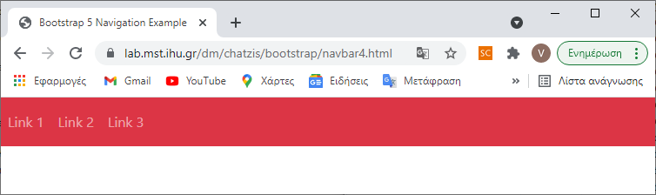

1. Για άλλο χρώμα συμπληρώστε style στο <nav> ως εξής:

<nav class=**"navbar navbar-expand-sm navbar-light"** style=**"background-color: #e3f2fd;"**>

Αποθηκεύστε ως navbar5.html. Εμφανίζεται η σελίδα που ακολουθεί:

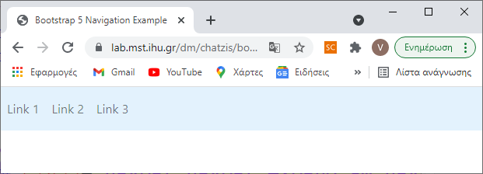

1. Οι κλασσεις active και disabled τοποθετούνται μέσα στα tag <a> των links και επηρεάζουν την εμφάνιση και τη λειτουργία τους. Αλλάξτε τα <a> tags σε δύο links ως εξής:

<a class="nav-link active" href="#">Link 1</a>

<a class="nav-link disabled" href="#">Link 3</a>

Αποθηκεύστε ως navbar6.html. Εμφανίζεται η σελίδα που ακολουθεί:

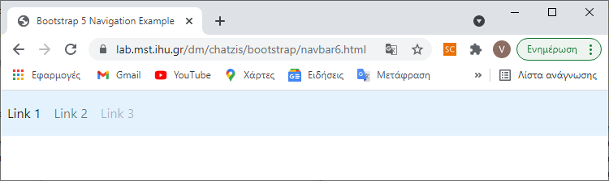

1. Για να προσθέσετε μια επικεφαλίδα χρησιμοποιήστε την κλάση **navbar-brand** μέσα σε σύνδεσμο <a> … </a>.

<nav class=**"navbar navbar-expand-sm navbar-light"** style=**"background-color: #e3f2fd;"**>

<a class=**"navbar-brand"** href=**"#"**>

**MSc Digital Marketing**

</a>

..........

Αποθηκεύστε ως navbar7.html. Εμφανίζεται η σελίδα που ακολουθεί:

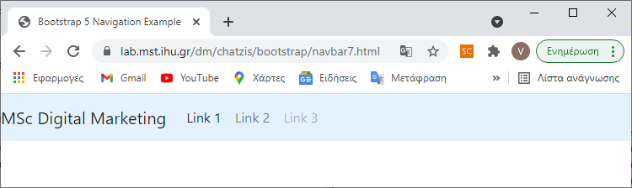

1. Για να προσθέσετε ένα λογότυπο αρκεί να συμπεριλάβετε μια εικόνα μέσα στο σύνδεσμο <a> … </a>. Τροποποιείστε τον κώδικα προσθέτοντας την γραμμή <img … >:

<a class=**"navbar-brand"** href=**"#"**>

<img src=**"images/dm_logo.png"** width=**"30"** height=**"30"** class=**"d-inline-block align-top"** alt=**""**>

**MSc Digital Marketing**

</a>

Ανεβάστε το αρχείο στον server ως navbar8.html και δείτε το στον browser. Εμφανίζεται η σελίδα που ακολουθεί:

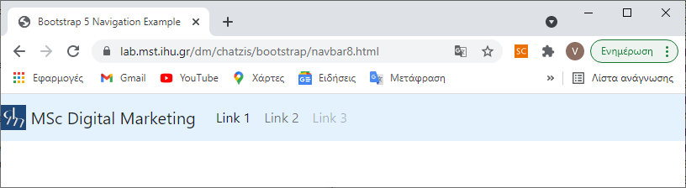

1. **Κρύβοντας τα κουμπιά του μενού**

Για να κρύψουμε τα κουμπιά του μενού, κάτι το οποίο είναι απαραίτητο σε μικρές οθόνες, πρέπει να συμπληρώσουμε τον κατάλληλο κώδικα.

1. Αντικαταστήστε όλο το tag <body> … </body> ως εξής:

<body>

<nav class=**"navbar navbar-expand-lg navbar-light"** style=**"background-color: #e3f2fd;"**>

<div class=**"container-fluid"**>

<a class=**"navbar-brand"** href=**"#"**>

<img src=**"images/dm_logo.png"** width=**"30"** height=**"30"** class=**"d-inline-block align-top"** alt=**""**>

**MSc Digital Marketing**

</a>

<button class=**"navbar-toggler"** type=**"button"** data-bs-toggle=**"collapse"** data-bs-target=**"#collapsibleNavbar"**>

<span class=**"navbar-toggler-icon"**></span>

</button>

<div class=**"collapse navbar-collapse"** id=**"collapsibleNavbar"**>

<ul class=**"navbar-nav"**>

<li class=**"nav-item"**>

<a class=**"nav-link active"** href=**"#"**>**Link 1**</a>

</li>

<li class=**"nav-item"**>

<a class=**"nav-link"** href=**"#"**>**Link 2**</a>

</li>

<li class=**"nav-item"**>

<a class=**"nav-link disabled"** href=**"#"**>**Link 3**</a>

</li>

</ul>

</div>

</div>

</nav>

</body>

Αποθηκεύστε το αρχείο ως navbar10.html, ανεβάστε το στον server και δείτε το αποτέλεσμα για μεγάλο πλάτος οθόνης:

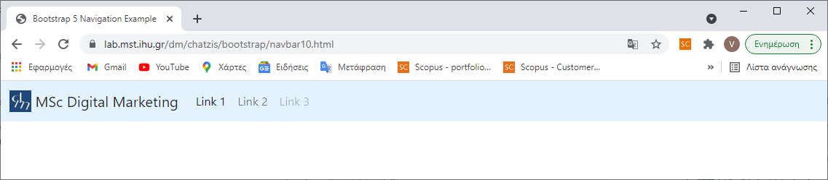

ή για μικρότερο πλάτος οθόνης:

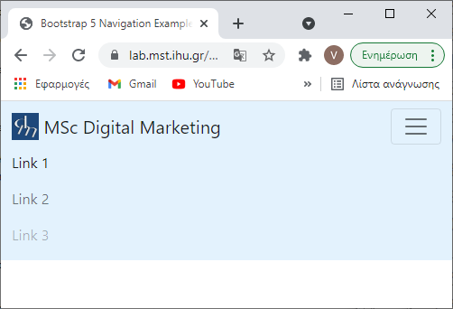

Πατήστε το κουμπί πάνω δεξιά και δείτε τη λειτουργία του.

1. **Αναδιπλούμενες λίστες στα κουμπιά του μενού**

Για να προσθέσουμε αναδιπλούμενη λίστα σε κουμπιά του μενού πρέπει να εφαρμόσουμε την κλάση dropdown-menu σε ένα nav-item για παρ΄δειγμα προσθέτοντας ένα list-item:

Προσθέστε τον κώδικα που ακολουθεί μετά το τέλος του τρίτου <li>:

<li class=**"nav-item dropdown"**>

<a class=**"nav-link dropdown-toggle"** href=**"#"** role=**"button"** data-bs-toggle=**"dropdown"**>**Dropdown**</a>

<ul class=**"dropdown-menu"**>

<li><a class=**"dropdown-item"** href=**"#"**>**Link**</a></li>

<li><a class=**"dropdown-item"** href=**"#"**>**Another link**</a></li>

<li><a class=**"dropdown-item"** href=**"#"**>**A third link**</a></li>

</ul>

</li>

1. Αποθηκεύστε το αρχείο ως navbar11.html, ανεβάστε το στον server και δείτε το αποτέλεσμα για μεγάλο πλάτος οθόνης:

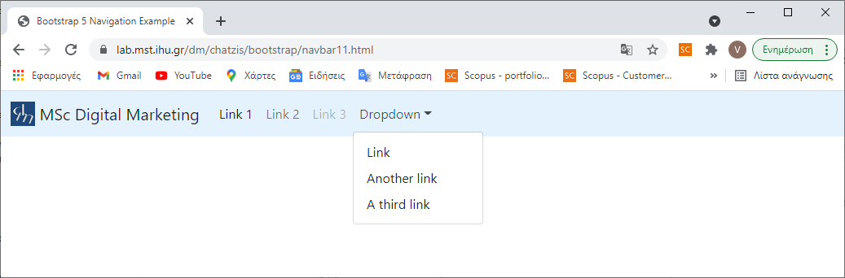

ή για μικρότερο πλάτος οθόνης:

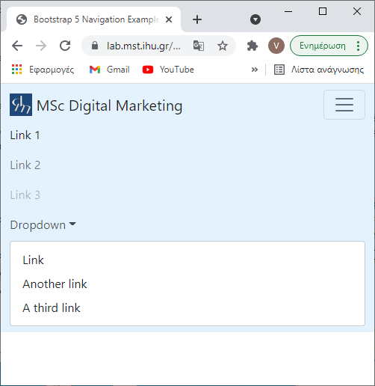

Πατήστε το κουμπί πάνω δεξιά και δείτε τη λειτουργία του.

1. **Προσθήκη στοιχείων από φόρμες**

Για να προσθέσουμε στοιχεία από φόρμες στο μενού μπορούμε να χρησιμοποιήσουμε inline ένα tag form εφαρμόζοντας την κλάση form-inline ως ακολούθως:

1. Βάλτε τον κώδικα που ακολουθεί μετά τη λήξη της μη αριθμημένης λίστας δηλαδή μετά το </ul>:

<form class=**"d-flex"**>

<input class=**"form-control me-2"** type=**"text"** placeholder=**"Search"**>

<button class=**"btn btn-primary"** type=**"button"**>**Search**</button>

</form>

1. Αποθηκεύστε το αρχείο ως navbar12.html, ανεβάστε το στον server και δείτε το αποτέλεσμα:

